ДПП «Живопись» 2(5)класс.
Рисунок.
18.05.2020

Тема: Наброски фигуры человека.
Формат А4, карандаш.

Рисование сидящей фигуры человека. Основные пропорции фигуры. Выразительность линейного наброска.

Последовательность работы:
посмотрите в интернете как рисовать сидящую фигуру человека,
попробуйте самостоятельно нарисовать похожий рисунок,
нарисуйте своих родных.

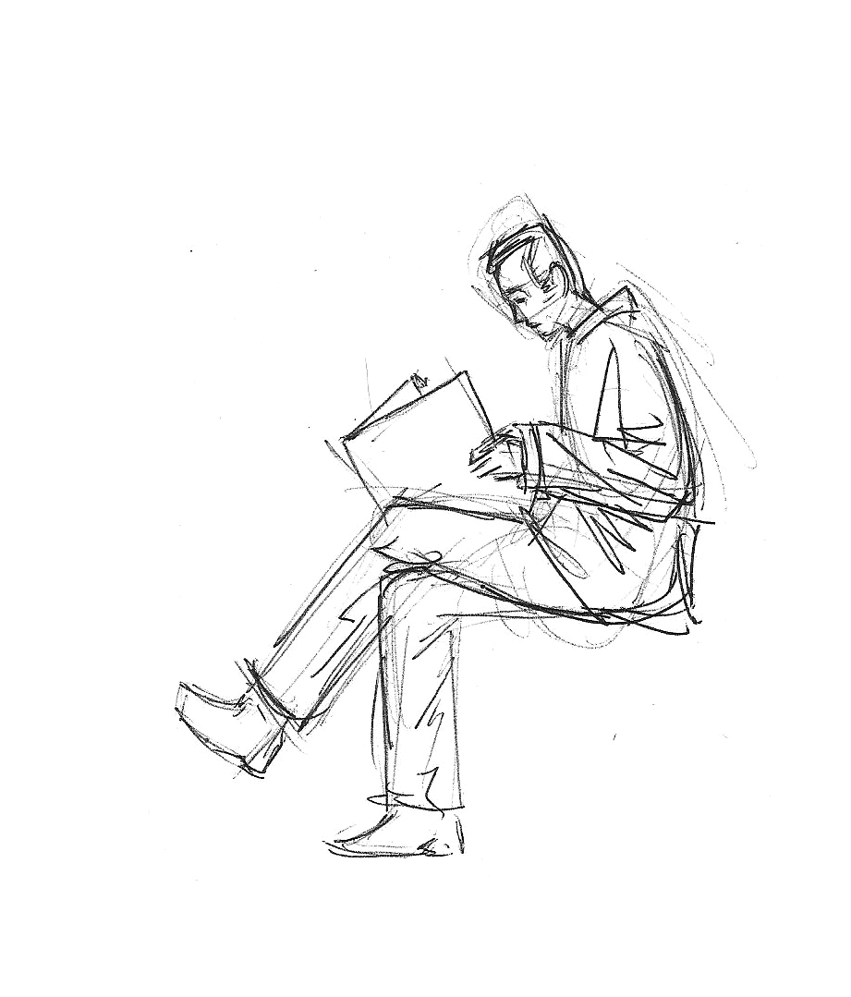

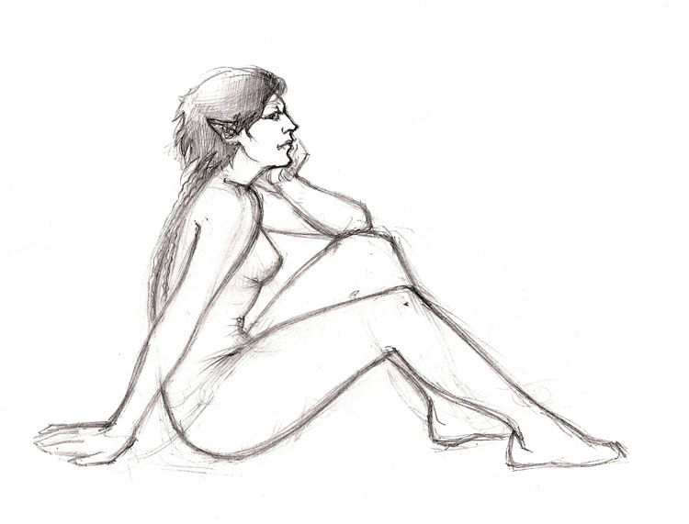

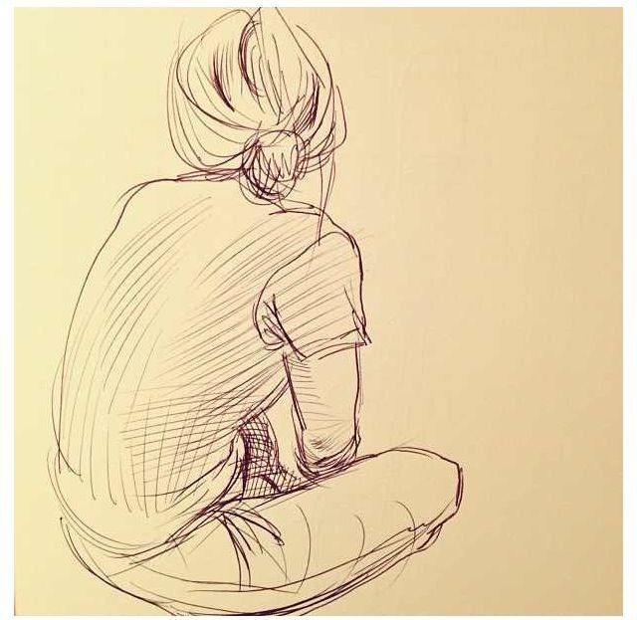

Нужно нарисовать не менее 5 набросков.

